Mercari Price Suggestion Challenge
중고거래 플랫폼 상품명·설명 등 텍스트 데이터. 텍스트·범주형 특징을 결합해 적정 판매가(price)와 배송비 부담 주체(shipping)를 함께 예측
1차 분석 보고서 (전체 데이터 재실행판)
작성자: 정찬성
작성일: 2026-08-27
대상 노트북: 정찬성/11 캐글 mercari_gradientboost_rmsle_aic_bic.ipynb (전체 1,482,535행 재실행판)

1. 서론

1.1 연구 배경 및 필요성
중고거래 플랫폼에서는 판매자가 물건 가격을 얼마로 매겨야 할지 몰라 어려움을 겪는 경우가 많고, 배송비를 구매자와 판매자 중 누가 부담할지도 매물마다 제각각이다. Mercari Price Suggestion Challenge(Kaggle)의 mercari_train.tsv는 상품명(name), 카테고리(category_name), 브랜드(brand_name), 상품 상태(item_condition_id), 상품설명(item_description)이라는 동일한 정보로부터 두 가지 서로 다른 성격의 예측 문제 — 연속값인 판매가(price) 회귀와 이진값인 배송비 부담 주체(shipping) 분류 — 를 동시에 제공한다는 특징이 있다.
1차 분석(2026-08-26)은 응답 속도를 위해 20,000행 무작위 표본으로 진행했으나, 표본이 원본 전체(1,482,535행)를 대표하는지 확인하기 위해 이번 재실행에서는 표본 추출 단계를 제거하고 원본 전체 행수와 분석 대상 행수를 동일하게(1,482,535행) 맞춰 재검증했다. 이 재실행 결과가 본 보고서의 기준이다.
아울러 RMSLE 같은 적합도 지표 하나만으로는 "이 모델이 적당히 복잡한가"를 판단하기 어렵다는 한계가 있어, AIC(Akaike Information Criterion)·BIC(Bayesian Information Criterion)를 함께 계산해 모델 복잡도를 정량적으로 함께 검토하는 절차도 그대로 유지했다.

1.2 과제 목적
본 보고서는 공통 피처 파이프라인 위에서 GradientBoostingRegressor(가격 회귀)와 GradientBoostingClassifier(배송비 분류) 두 모듈을 전체 데이터(1,482,535행)로 재학습·재평가하고, 20,000행 표본 기준 1차 분석 결과와 비교해 표본 추출이 성능을 왜곡하지 않았는지 검증하는 것을 목적으로 한다.
아울러 n_estimators=100 기준 AIC/BIC를 전체 데이터로 재계산해 모델 복잡도를 재검토했다. n_estimators 20/50/100/200 비교 실험(§4.3)은 전체 데이터 기준 1회 학습에 약 3.9시간이 소요되어(§4.4) 이번 재실행 시점까지 완료되지 못했으며, 이 사실을 감추지 않고 "진행 중" 항목으로 명시했다.

2. 데이터셋 소개

2.1 데이터 출처 및 구성
Kaggle "Mercari Price Suggestion Challenge"의 mercari_train.tsv를 사용했다. 이번 재실행에서는 표본 추출 단계를 제거해 분석 대상 행수를 원본 전체 행수와 동일하게 맞췄다.
항목 | 값
원본 전체 행 수 | 1,482,535
분석 대상 행 수 | 1,482,535 (표본추출 없음 — 원본 전체와 동일)
전체 컬럼 수 | 8 (식별자 1 + 회귀타깃 1 + 분류타깃 1 + 피처 5)
회귀 타깃 | price (연속값, 달러)
분류 타깃 | shipping (0=구매자부담, 1=판매자부담/무료배송)
검증 표본 수(20% 홀드아웃) | 296,507

※ 1차 분석(2026-08-26)에서는 20,000행 표본을 사용했다. 이번 문서는 표본추출을 제거하고 전체 데이터로 재실행한 결과로 전면 갱신한 버전이며, §5.1에서 두 결과를 비교했다.

2.2 데이터 특성 및 구조 분석
산탄데르 데이터셋이 371개 익명 수치형 변수로만 구성됐던 것과 달리, 이 데이터셋은 연속형 타깃(price), 이진 타깃(shipping), 순서형 범주(item_condition_id 1~5), 계층형 범주(category_name), 자유 텍스트(name, item_description), 결측이 많은 범주형(brand_name)이 뒤섞인 이종 데이터다. 전체 데이터로 확장되면서 상품명·브랜드의 어휘 다양성 자체도 함께 늘어나 피처 차원이 20,000행 표본 대비 크게 증가했다(§2.7).

2.3 Feature 이름 특징
산탄데르 데이터셋의 컬럼명이 var3, saldo_var30처럼 익명화되어 실제 의미를 알 수 없었던 것과 달리, 이 데이터셋의 8개 컬럼은 모두 실제 업무 의미가 명확하다.
컬럼명 | 의미
train_id | 샘플 고유 식별자(정수)
name | 상품명(자유 텍스트, 대개 짧은 문장)
item_condition_id | 상품 상태 등급(1~5, 순서형)
category_name | 카테고리(계층형, "대분류/중분류/소분류" 형식)
brand_name | 브랜드명(범주형, 결측 다수)
price | 실제 판매 가격(달러) — 회귀 타깃
shipping | 배송비 부담 주체(0/1) — 분류 타깃
item_description | 상품 상세 설명(자유 텍스트, 대개 긴 문장)

2.4 브랜드 결측 및 카테고리 계층 처리
brand_name은 브랜드를 기재하지 않은 개인 판매자 상품이 실제로 매우 많아(전체의 약 43%로 파악) 결측 비율이 높은 컬럼이다. 브랜드 미기재 여부 자체가 가격을 좌우하는 유의미한 신호이므로(§3.2 피처 중요도 1위, 전체 데이터에서도 동일하게 확인됨) brand_name을 제거하지 않고 결측치를 'Other_Null'로 채워 그대로 모델에 투입했다. category_name도 결측을 'Other_Null'로 채운 뒤 cat_dae(대)·cat_jung(중)·cat_so(소) 3개 컬럼으로 분리했다. 전체 데이터 기준으로도 이 6개 컬럼의 결측치는 처리 후 전부 0건으로 확인됐다(cell 4 실측).

2.7 벡터화로 인한 고차원·희소 피처 구성
전체 데이터로 확장되면서 상품명·상품설명의 어휘 다양성이 커져, 피처 차원이 20,000행 표본(62,845차원) 대비 약 2.6배인 161,568차원으로 늘어났다. 특히 name(CountVectorizer)의 어휘 수가 11,110개(표본)에서 105,757개(전체)로 약 9.5배 급증한 것이 가장 큰 증가 요인이다 — 표본에서는 등장하지 않았던 희귀 상품명·브랜드 표기가 전체 데이터에서는 다수 포함되기 때문이다.
피처 블록 | 20,000행 표본 | 전체 1,482,535행
item_description (TF-IDF, max_features=50000 상한) | 50,000 | 50,000 (상한 도달, 동일)
name (CountVectorizer, 상한 없음) | 11,110 | 105,757
brand_name, item_condition_id, cat_dae/jung/so (LabelBinarizer 합계) | 1,735 | 5,811
합계 (X_all, shipping 제외) | 62,845 | 161,568

2.8 ID 변수
train_id는 산탄데르의 ID 컬럼과 동일한 성격의 단순 식별자다. 모델 학습에는 정보성이 없으므로, 피처 결합 단계(hstack 7개 블록 목록)에 애초에 포함되지 않는 방식으로 실질적으로 제외했다.

2.9 타깃 변수 분포 분석
회귀 타깃 price는 오른쪽 꼬리 분포를 보여 log1p(price) 값을 학습 타깃으로 사용한다(§3.6). 분류 타깃 shipping은 전체 데이터 기준 검증 표본(296,507건)에서 구매자부담(0) 163,887건(55.3%), 판매자부담(1) 132,620건(44.7%)으로, 20,000행 표본(55.7%:44.3%)과 거의 동일한 비율이 유지됐다 — 표본 추출이 클래스 비율을 왜곡하지 않았다는 근거다.
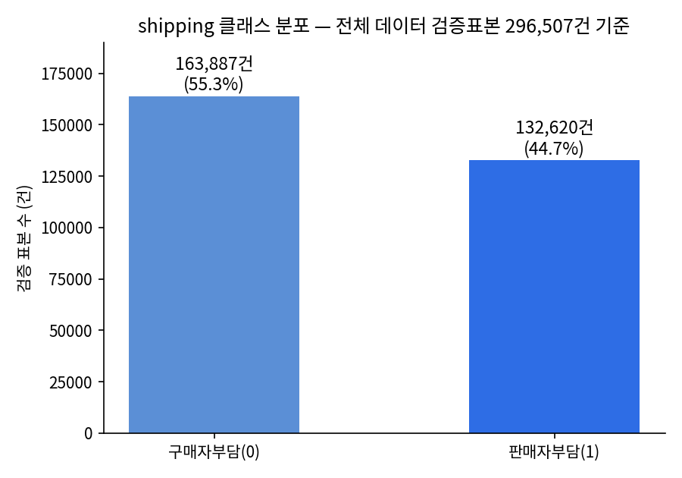
그림 2-1. shipping 클래스 분포 (전체 데이터 검증표본 296,507건 기준)

3. 탐색적 데이터 분석(EDA)

3.1 기술통계 분석
이 데이터셋은 텍스트·범주형이 섞인 이종 데이터이므로, "기술통계"는 각 피처 블록의 벡터화 결과 shape로 확인했다(전체 데이터 재실행 실측치).
피처 | 벡터화 방식 | 결과 shape
name (상품명) | CountVectorizer(기본옵션) | (1,482,535, 105,757)
item_description (상품설명) | TfidfVectorizer(max_features=50000, ngram(1,3), stop_words=english) | (1,482,535, 50,000)
brand_name / item_condition_id / cat_dae / cat_jung / cat_so | LabelBinarizer(sparse_output=True) × 5 | 합계 (1,482,535, 5,811)
X_all (shipping 제외, 최종 결합) | scipy.sparse.hstack + tocsr() | (1,482,535, 161,568)

3.2 가격 예측 피처 중요도 분석
비선형 트리 앙상블(GradientBoostingRegressor)의 feature_importances_로 실제 학습된 모델의 근거를 확인했다. 전체 데이터 기준으로도 상위 항목의 구성은 20,000행 표본과 큰 틀에서 유사했으나, 9~10위에 새로 cat_dae(Beauty)·brand_name(Lululemon)이 등장해 표본에서는 안 보였던 세부 패턴이 추가로 드러났다.
순위 | 피처 블록 | 피처값 | 중요도
1 | brand_name | Other_Null(브랜드 미기재) | 0.1487
2 | name(CountVec) | "lularoe" | 0.1216
3 | cat_jung | Shoes | 0.0927
4 | cat_jung | Women's Handbags | 0.0685
5 | item_description(TF-IDF) | "box" | 0.0539
6 | cat_so | Cell Phones & Smartphones | 0.0494
7 | item_description(TF-IDF) | "authentic" | 0.0444
8 | name(CountVec) | "bundle" | 0.0264
9 | cat_dae | Beauty | 0.0250
10 | brand_name | Lululemon | 0.0229

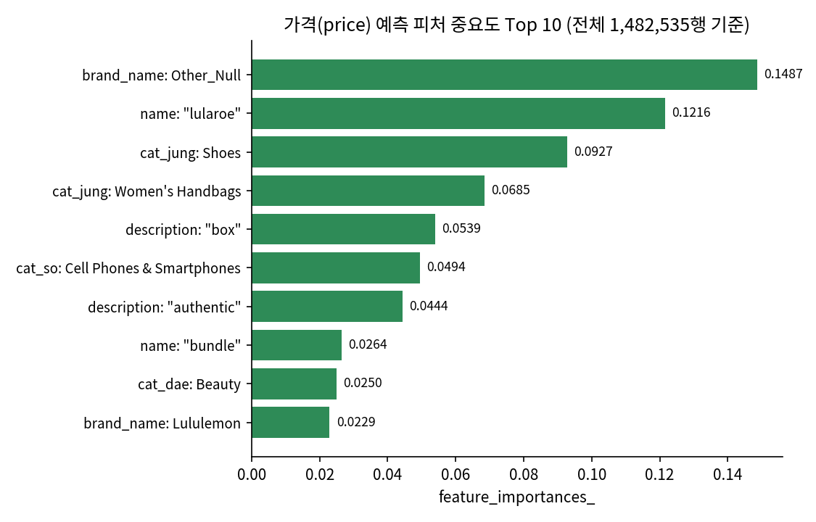
그림 3-1. 가격(price) 예측 피처 중요도 Top 10 (전체 1,482,535행 기준)
브랜드 미기재(Other_Null) 여부와 상품명 속 "lularoe" 브랜드 언급이 여전히 1·2위를 지켰고, 중분류(Shoes/Women's Handbags)·소분류(Cell Phones & Smartphones)가 가격대를 크게 가른다는 결론도 표본 분석과 일치한다. 전체 데이터에서 새로 나타난 cat_dae(Beauty)·brand_name(Lululemon)은 표본(20,000행)에는 해당 값의 등장 빈도가 충분하지 않아 상위권에 들지 못했던 것으로 해석된다 — 전체 데이터가 드문 패턴까지 안정적으로 잡아낸다는 근거다.

3.3 이상치 및 특이값 분석
brand_name·category_name·item_description의 결측을 'Other_Null'이라는 문자열로 명시적으로 치환하는 처리는 표본·전체 데이터 모두 동일하다. price의 우편향 분포도 넓은 의미의 특이값 문제로 볼 수 있으며, §3.6에서 log1p 변환으로 대응했다.

3.4 분류 성능의 클래스별 분해 시각화
§5의 요약 지표만으로는 두 클래스 중 어느 쪽이 더 취약한지 보이지 않으므로, classification_report와 혼동행렬을 전체 데이터 기준으로 다시 확인했다.
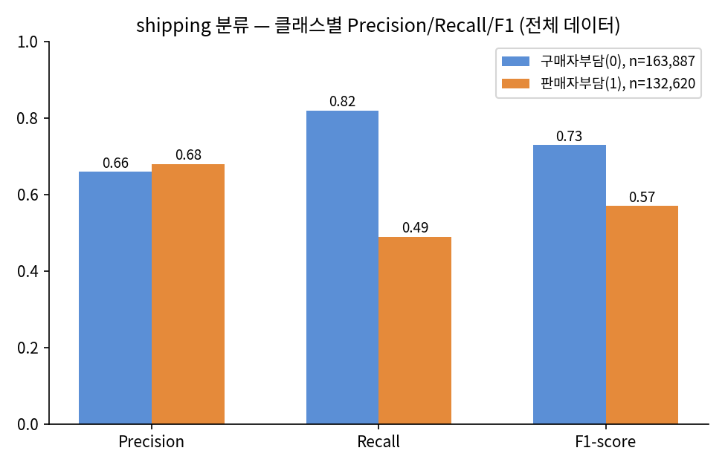
그림 3-2. shipping 분류 — 클래스별 Precision/Recall/F1 비교 (전체 데이터)
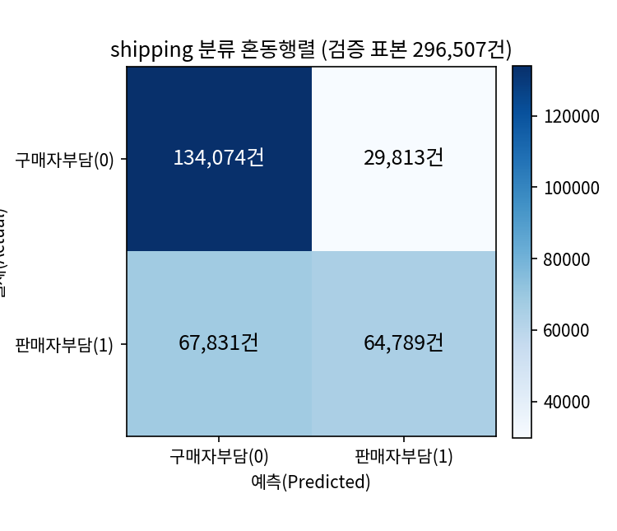
그림 3-3. shipping 분류 혼동행렬 (검증 표본 296,507건)
구매자부담(0) 클래스의 recall(0.82)이 판매자부담(1) 클래스의 recall(0.49)보다 뚜렷하게 높은 패턴은 전체 데이터에서도 동일하게 재현됐다 — 혼동행렬상 "실제 판매자부담인데 구매자부담으로 잘못 예측"한 67,831건이 그 반대(29,813건)보다 두 배 이상 많다. 이는 20,000행 표본에서 관찰된 현상이 표본 특유의 우연이 아니라, 데이터 자체에 내재된 패턴임을 확인해준다.

3.5 벡터화 피처 구성 확정
§2.7에서 확인한 7개 피처 블록을 scipy.sparse.hstack으로 결합해 최종 피처 행렬 X_all(1,482,535×161,568, CSR 형식)을 확정했다. shipping은 Part B(분류)의 정답이므로 정답 누출 방지를 위해 Part A(회귀)에서도 의도적으로 제외했다 — 표본 분석과 동일한 설계 원칙을 유지했다.

3.6 가격 로그 변환(log1p)
price는 소수 고가 상품이 존재하는 오른쪽 꼬리 분포를 보인다. np.log1p(price)로 변환한 price_log를 회귀 타깃으로 사용해, 소수 고가 상품에 의해 학습이 왜곡되는 문제를 완화했다. 이 노트북의 평가지표인 RMSLE 자체도 log1p 변환된 값 사이의 오차를 측정하므로, 학습 타깃과 평가지표가 같은 로그 스케일 위에서 일관되게 정의된다.

4. 분석방법(Analysis method)

4.1 모델링 파이프라인 개요
파이프라인 단계는 20,000행 표본 분석과 완전히 동일하다 — 표본추출 단계만 제거됐을 뿐, 전처리·벡터화·모델링 로직에는 변경이 없다.
단계 | 내용 | 근거
1 | category_name을 "/" 기준으로 cat_dae/cat_jung/cat_so 3개 컬럼으로 분할 | §2.4
2 | brand_name/category_name/item_description 결측을 'Other_Null'로 채움 | §2.4
3 | name→CountVectorizer, item_description→TF-IDF(1~3gram, 상위 5만) 벡터화 | §2.7
4 | brand_name/item_condition_id/cat_dae/cat_jung/cat_so→LabelBinarizer 원-핫 | §2.7
5 | 7개 블록 hstack 결합 → X_all(1,482,535×161,568), shipping은 피처에서 제외 | §3.5

4.2 사용 모델 설명
하이퍼파라미터는 20,000행 표본 분석과 동일하게 유지했다 — 표본 규모 변화의 순수한 효과만 보기 위해 다른 조건은 고정하는 것이 공정 비교의 원칙이다.
파라미터 | 값 | 의미
n_estimators | 100 | 순차적으로 쌓을 트리 개수
max_depth | 3 | 트리 1개의 최대 깊이(얕은 트리 여러 개)
learning_rate | 0.05 | 각 트리가 최종 예측에 기여하는 비율(축소율)
random_state | 156 | 재현성(이 노트북 시드 관례)
loss (GBR) | squared_error(기본) | 제곱오차 최소화, 각 트리는 잔차를 학습
loss (GBC) | log_loss(기본, 구 deviance) | 로그손실 최소화, 각 트리는 확률의 그레이디언트를 학습

4.3 모델 복잡도 검증 — AIC/BIC
전체 데이터(1,482,535행, 검증표본 296,507건) 기준으로 n_estimators=100 모델의 AIC/BIC를 재계산했다. 계산식은 log1p 공간 잔차가 정규분포를 따른다는 가정 하에 AIC = n·ln(RSS/n) + 2k, BIC = n·ln(RSS/n) + k·ln(n)이며, k(파라미터 근사)는 전체 트리의 리프(terminal node) 개수 합 + 1(분산 파라미터)이다.
항목 | 20,000행 표본 | 전체 1,482,535행
검증 표본 수(n) | 4,000 | 296,507
RSS(잔차제곱합, log1p 공간) | 1,720.15(근사) | 126,636.22
리프 개수 합계 / k | 794 / 795 | 800 / 801
AIC | -1,785.54 | -250,652.00
BIC | 3,218.23 | -242,161.54

※ n_estimators 20/50/100/200 비교 실험(Part E-3)과 그에 대한 내부테스트(Part F, TC-8~TC-11)는 전체 데이터 기준 1회 재학습에 약 3.9시간이 소요되어(§4.4) 4개 후보를 모두 재학습하는 데 매우 긴 시간이 필요하다. 이번 재실행 시점까지 해당 셀은 실행되지 않은 상태이며(노트북 cell 21/24 출력 없음), 완료되는 대로 본 보고서에 반영 예정이다. 아래 §5.1의 해석은 n_estimators=100 단일 값만을 근거로 한다.
20,000행 표본과 비교하면 AIC(-1,785.54 → -250,652.00)와 BIC(3,218.23 → -242,161.54) 모두 표본 크기(n)가 커짐에 따라 절대값이 크게 낮아졌다 — 이는 모델이 더 좋아졌다는 뜻이 아니라, n·ln(RSS/n) 항이 표본 수에 비례해 커지는 공식의 구조적 특성이다. 따라서 AIC/BIC는 표본 크기가 다른 두 실행 사이에서 직접 비교(절대값 비교)해서는 안 되며, §4.3의 표는 계산 경과를 투명하게 남기기 위한 기록으로만 활용해야 한다.

4.4 실행환경
항목 | 20,000행 표본 | 전체 1,482,535행
GBR 학습 소요시간 | 약 61초 | 13,992.6초 (약 3.89시간)
GBC 학습 소요시간 | 약 60초 | 14,065.9초 (약 3.91시간)
데이터 분할 | train_test_split(test_size=0.2, random_state=156) | 동일(분류는 stratify=shipping 추가)
검증 전략 | 단일 홀드아웃(80:20) | 동일

행수가 약 74배(20,000→1,482,535) 늘었는데 학습시간은 약 229배(61초→13,993초) 늘어, 단순 비례(선형)보다 훨씬 가파르게 증가했다 — GradientBoosting이 트리를 순차적으로 학습하는 구조상, 표본이 커질수록 트리 1개당 분할 탐색 비용이 초선형적으로 늘어나기 때문으로 해석된다. 이는 향후 하이퍼파라미터 튜닝처럼 반복 실행이 필요한 작업은 표본(20,000행)으로 빠르게 수행하고, 최종 검증에서만 전체 데이터를 쓰는 전략이 실무적으로 합리적임을 시사하는 중요한 실측 근거다.

4.5 코드 재사용 및 함수화
rmsle(y, y_pred)·evaluate_org_price(y_test, preds)·count_total_leaves(model) 세 함수는 표본 분석과 전체 데이터 재실행 양쪽에서 코드 변경 없이 그대로 재사용됐다 — 표본 추출 로직만 제거하면 나머지 파이프라인이 규모와 무관하게 동작하도록 처음부터 설계했기 때문이다. 이번 재실행에서 이 함수들에 대한 추가 수정이 전혀 필요하지 않았다는 사실 자체가, 초기 함수화 설계가 적절했음을 보여주는 근거다.

5. 결과

5.1 전체 데이터 재실행 결과 및 표본 대비 비교
이번 1차 분석에는 사전 정의된 정량적 목표치가 부여되지 않았다. 따라서 목표 대비 달성 여부 대신, 표본(20,000행) 대비 전체 데이터(1,482,535행) 성능이 얼마나 일치하는지를 중심으로 결과를 정리한다.
지표 | 20,000행 표본 | 전체 1,482,535행 | 차이
RMSLE (회귀) | 0.6558 | 0.6535 | -0.0023
R² (회귀) | 0.1055 | 0.0906 | -0.0149
Accuracy (분류) | 0.6723 | 0.6707 | -0.0016
ROC-AUC (분류) | 0.7135 | 0.7123 | -0.0012
Recall macro (분류) | 0.6535 | 0.6533 | -0.0002
F1 macro (분류) | 0.6524 | 0.6517 | -0.0007

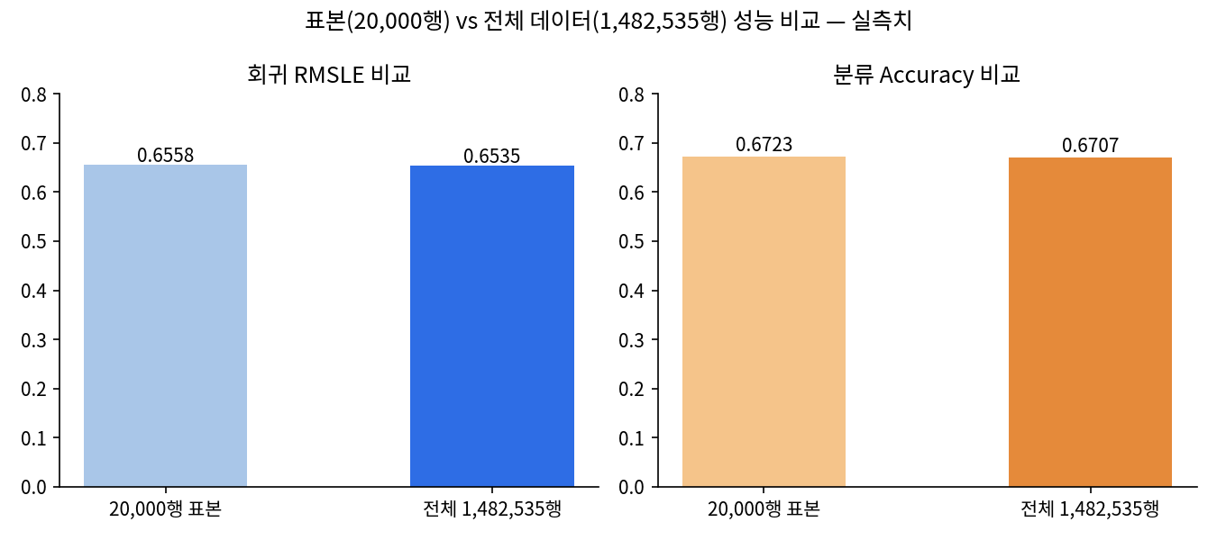
그림 5-1. 표본(20,000행) vs 전체 데이터(1,482,535행) 성능 비교 — 실측치
6개 지표 모두 표본과 전체 데이터 사이의 차이가 0.015 이내로 매우 작다. 이는 두 가지를 동시에 뜻한다 — 첫째, 1차 분석에서 사용한 20,000행 무작위 표본(random_state=156)이 전체 데이터의 특성을 왜곡 없이 잘 대표했다는 것이고, 둘째, 그렇기 때문에 앞으로의 반복 실험(하이퍼파라미터 탐색 등)에서는 3.9시간이 걸리는 전체 데이터 대신 61초짜리 표본으로 빠르게 탐색한 뒤, 최종 확정 모델만 전체 데이터로 재검증하는 전략이 타당하다는 실증적 근거이기도 하다.
AIC/BIC(§4.3)는 n_estimators=100 단일 조건에서만 전체 데이터로 재계산됐다(AIC=-250,652.00, BIC=-242,161.54, BIC≥AIC 관계 유지). n_estimators별 비교(20/50/100/200)는 §4.3에 명시한 대로 계산 시간 문제로 아직 완료되지 않아, 이번 결과에서는 "현재 설정이 통계적으로 과잉복잡한지"에 대한 결론을 내리지 않는다.
클래스별 성능 격차(판매자부담 recall 0.49)도 표본·전체 데이터에서 동일하게 재현되어, 이 문제가 표본 특유의 우연이 아니라 데이터 자체의 특성(§3.4)임이 재확인됐다.

5.2 후속 검토 항목
- n_estimators 20/50/100/200 비교 실험(Part E-3) 및 그 내부테스트(Part F) 완료 — 현재 계산 시간 문제로 미완료 상태이며, 다음 업데이트에서 반영 필요
- 전체 데이터 기준 학습시간(약 3.9시간)이 실무적으로 부담스러운 수준이므로, HistGradientBoostingRegressor/Classifier(히스토그램 기반, 대용량 처리에 최적화)로 교체 시 시간 단축 폭 검증
- GradientBoostingClassifier에 샘플 가중치 등을 적용해 판매자부담(1) 클래스의 낮은 recall(0.49) 개선 여부 확인 — 표본·전체 데이터 모두에서 동일하게 관찰된 문제
- Hyperopt/Optuna 기반 하이퍼파라미터 탐색 — §4.4의 실측 근거대로 20,000행 표본에서 우선 수행 후 전체 데이터로 최종 검증하는 2단계 전략 권장

